TUGAS KEAMANAN JARINGAN KOMPUTER
“CRACK PASSWORD LOGIN PADA WINDOWS XP MENGGUNAKAN TOOLS TRINITY RESCUE KIT”

NAMA : TASYA YOANDHITA
NIM: 09011381621076

JURUSAN SISTEM KOMPUTER
FAKULTAS ILMU KOMPUTER
UNIVERSITAS SRIWIJAYA
2019

Pada tugas Cracking password kali ini, Tools yang digunakan :
- Oracle VM VirtualBox
- Trinity Rescue Kit

Sistem operasi yang digunakan:
- Windows 10
- Windows XP (di install pada Oracle VM VirtualBox)

Tujuan: Melakukan Cracking password login pada windows Xp (Reset Password)

LANGKAH-LANGKAH :

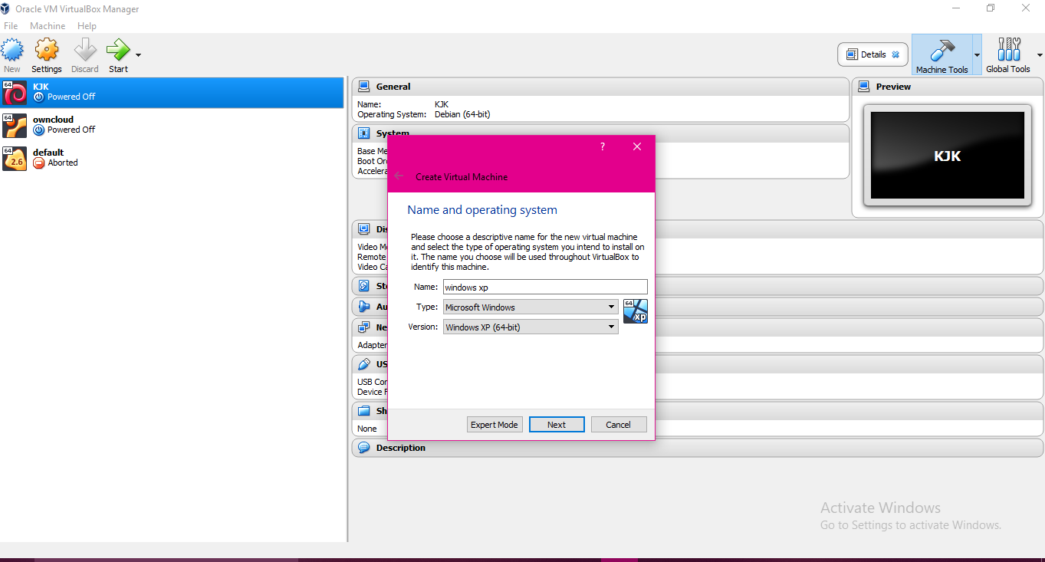
1. Untuk melakukan cracking password, terlebih dahulu lakukan installasi windows xp pada Oracle VM Virtualbox. Pertama-tama buka VirtualBox dan klik New, akan muncul window untuk membuat virtual machine dan klik Next. Lalu beri nama komputer virtual yang akan kamu buat dan pilih sistem operasi Microsoft Windows yang berkategori Windows XP. Klik Next setelah itu.

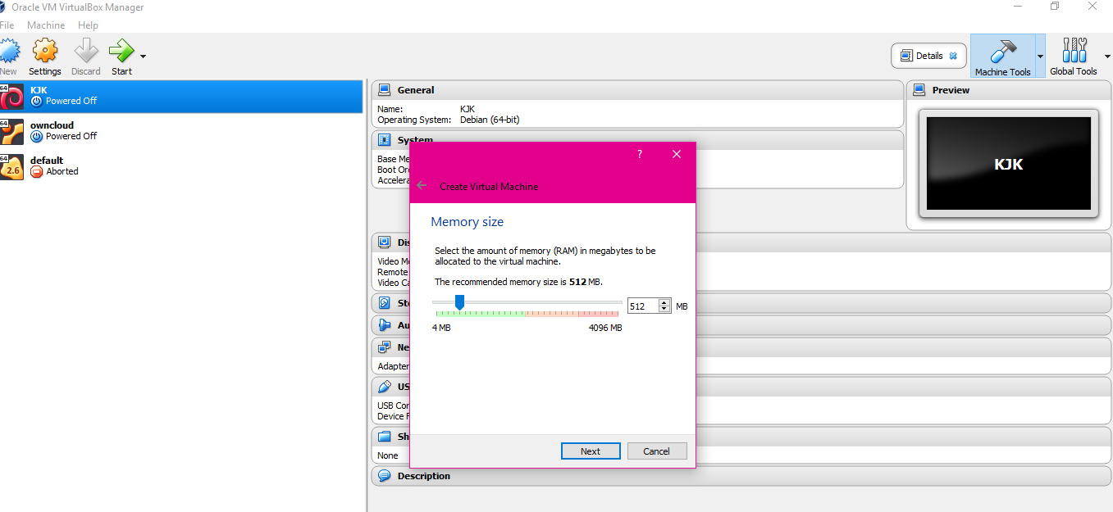
2. Lalu tentukan memory RAM untuk komputer virtual yang kamu buat.
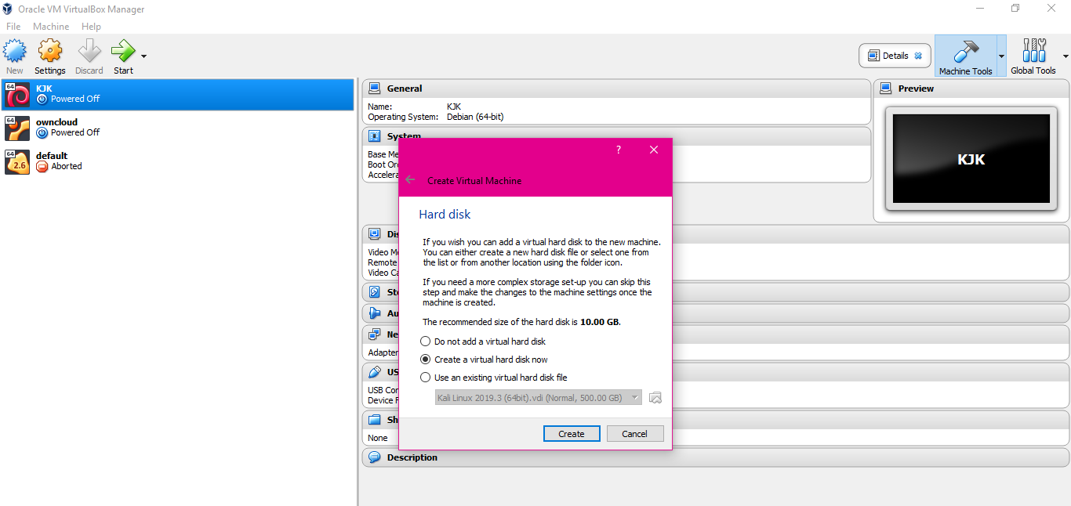
3. Kemudian langkah selanjutnya kamu akan disuruh membuat virtual hardisk untuk menyimpan file komputer virtual kamu, ada dua pilihan disini. Kamu bisa memilih Create new hard disk untuk membuat hardisk baru, jika kamu sudah hardisk virtual tinggal pilih Use existing hard disk dan klik Next jika sudah.
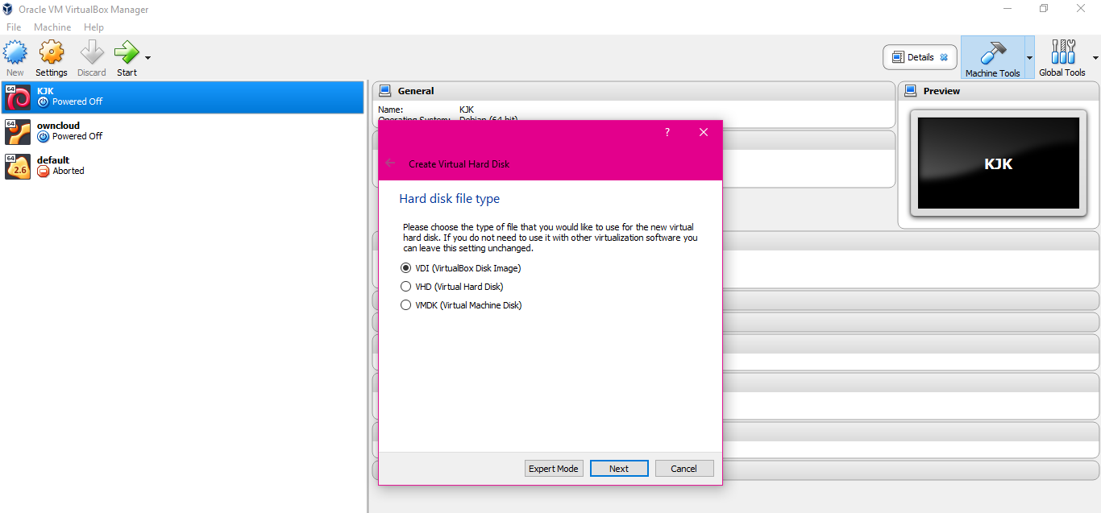
4. Pilih format virtual hardisk yang kamu inginkan, kemudian klik Next.
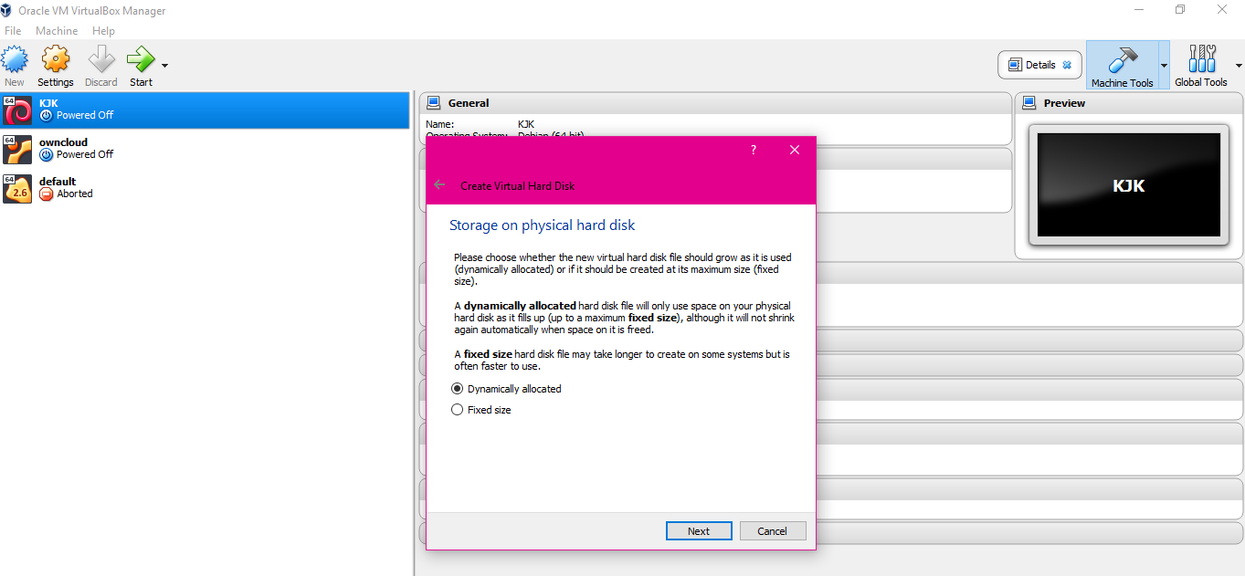
5. Setelah itu kamu akan disuruh memilih tipe virtual disk.
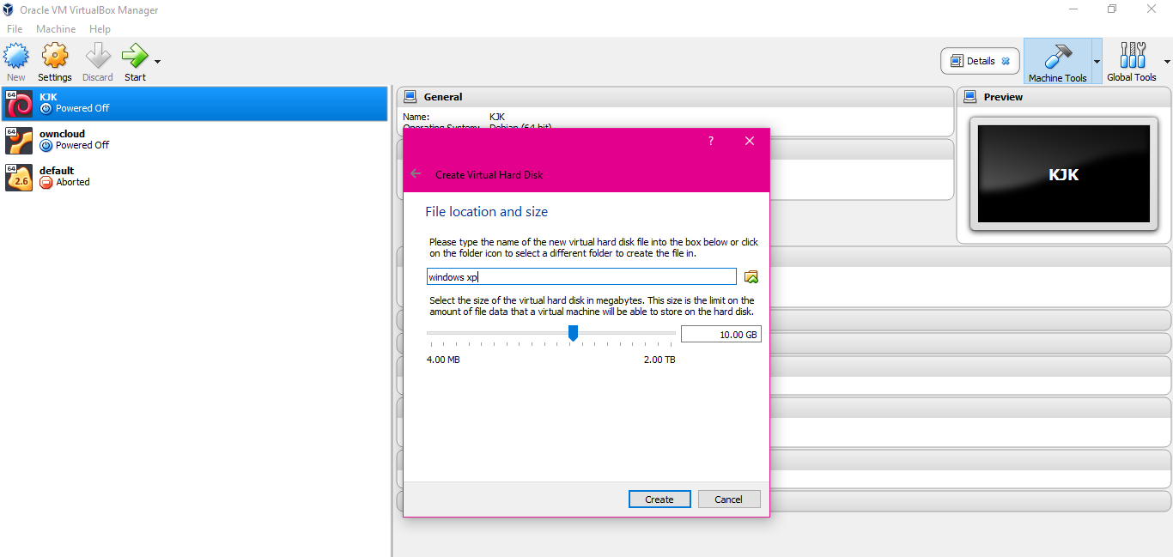
6. Kemudian pada langkah ini kamu akan disuruh untuk mengatur besar hardisk yang kamu inginkan, klik Next untuk ke langkah selanjutnya.
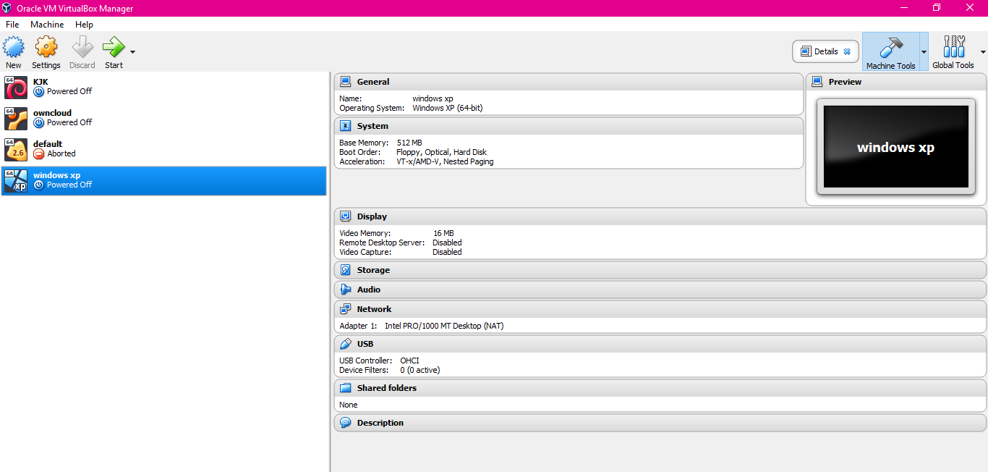
7. Sekarang komputer virtual sudah selesai kamu buat dan sekarang saatnya menginstall sistem operasi untuk komputer virtual ini. Klik komputer virtual tersebut dan pilih Start.

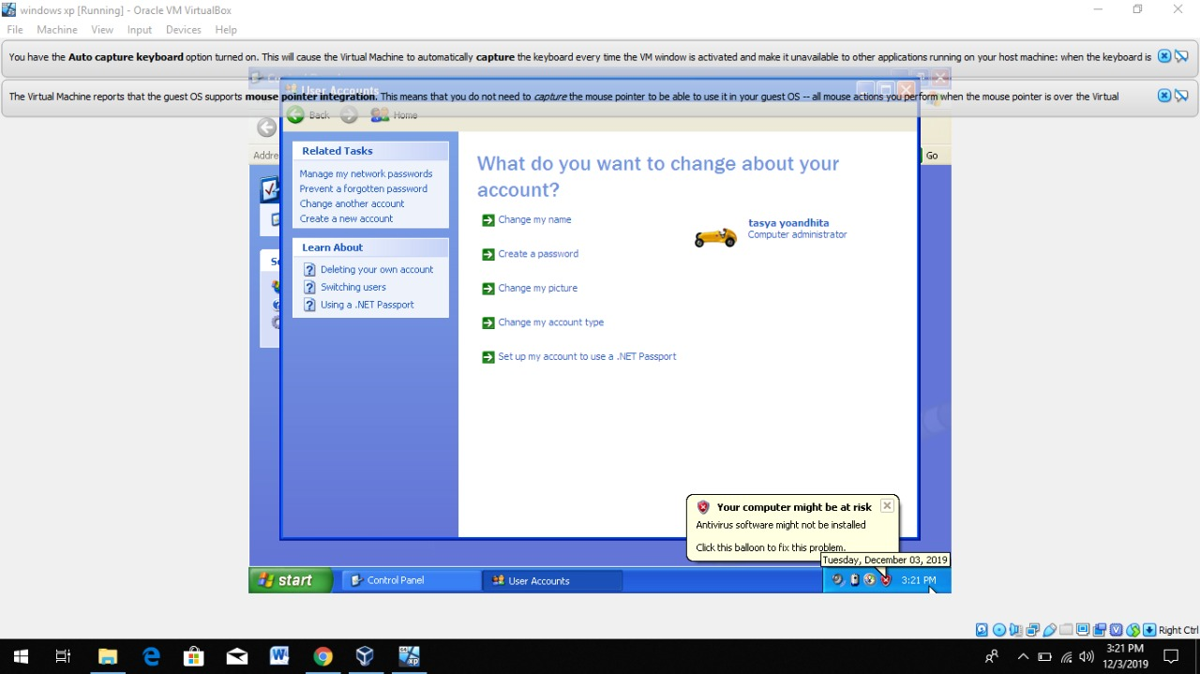
8. Setelah windows xp terinstall di virtualbox selanjutnya jalankan windows xp tersebut dan buatlah sebuah user (nama pengguna) dan kata sandi yang akan digunakan untuk melakukan login kesebuah windows.

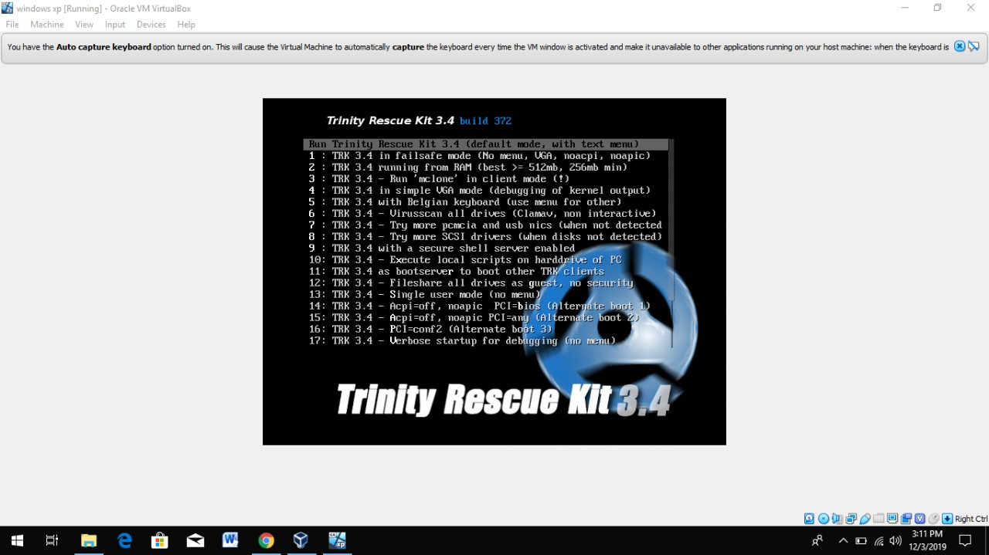
9. Selanjutnya untuk melakukan cracking/mereset sebuah password pada user (nama pengguna) yang telah dibuat tadi, digunakan tools Trinity Rescue Kit seperti pada gambar dibawah ini. Lalu pilih “Run Trinity Rescue Kit 3.4” untuk menjalankan tools nya.
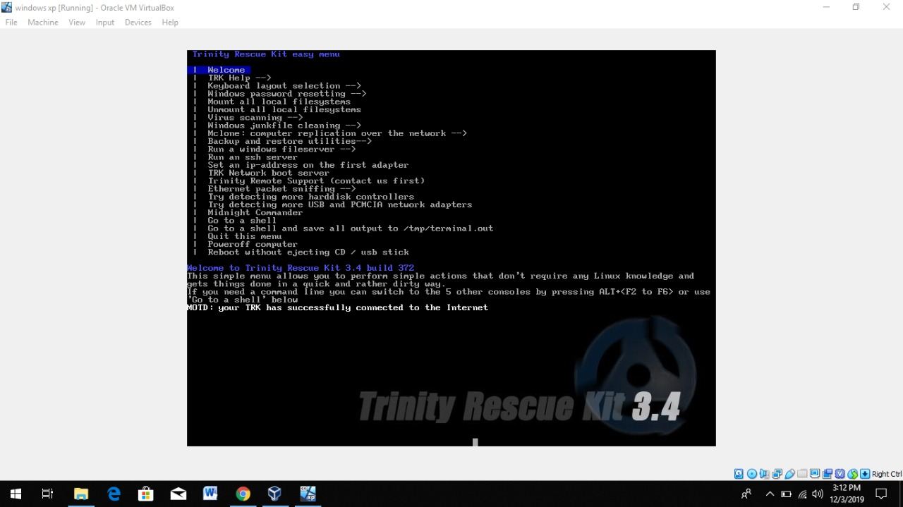
10. Kemudian pilih “Windows Password Resseting”

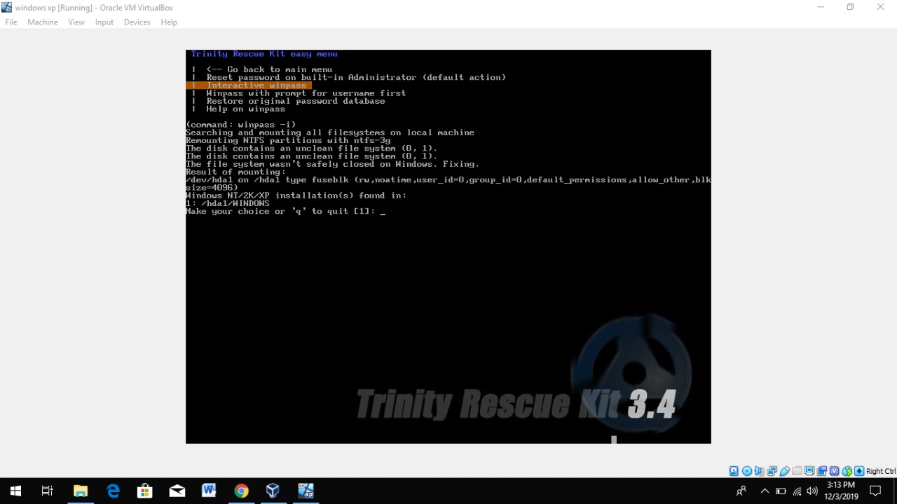
11. Selanjutnya akan muncul tampilan sebagai berikut. Lalu pilih “ Interactive Winpass”, kemudian tekan enter.

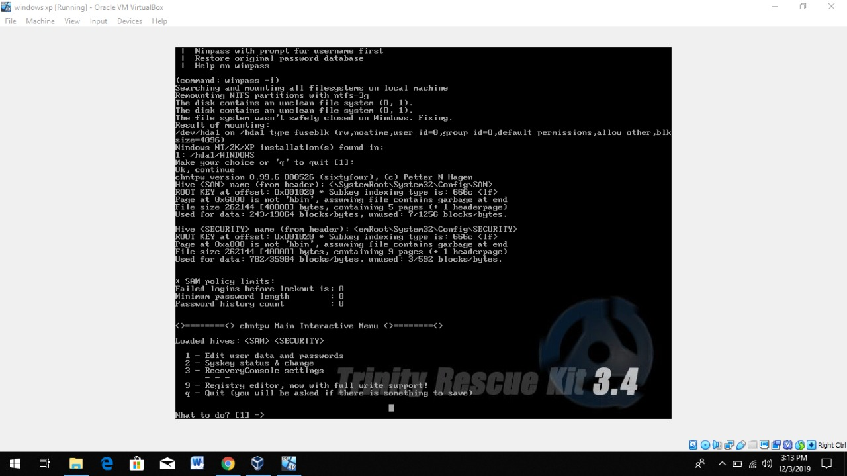
12. Setelah itu akan muncul tampilan seperti dibawah ini. Kemudian langkah selanjutnya adalah memilih “Edit User Data and Password” dengan cara mengetik angka “1”.

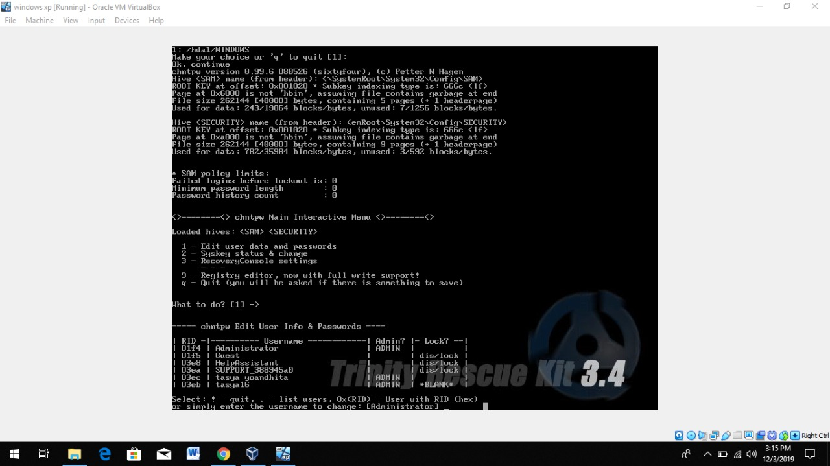
13. Setelah itu akan muncul list nama pengguna (users) yang telah ada pada windows Xp. Kemudian masukkan nama pengguna yang kata sandinya ingin di atur ulang kemudian tekan enter.

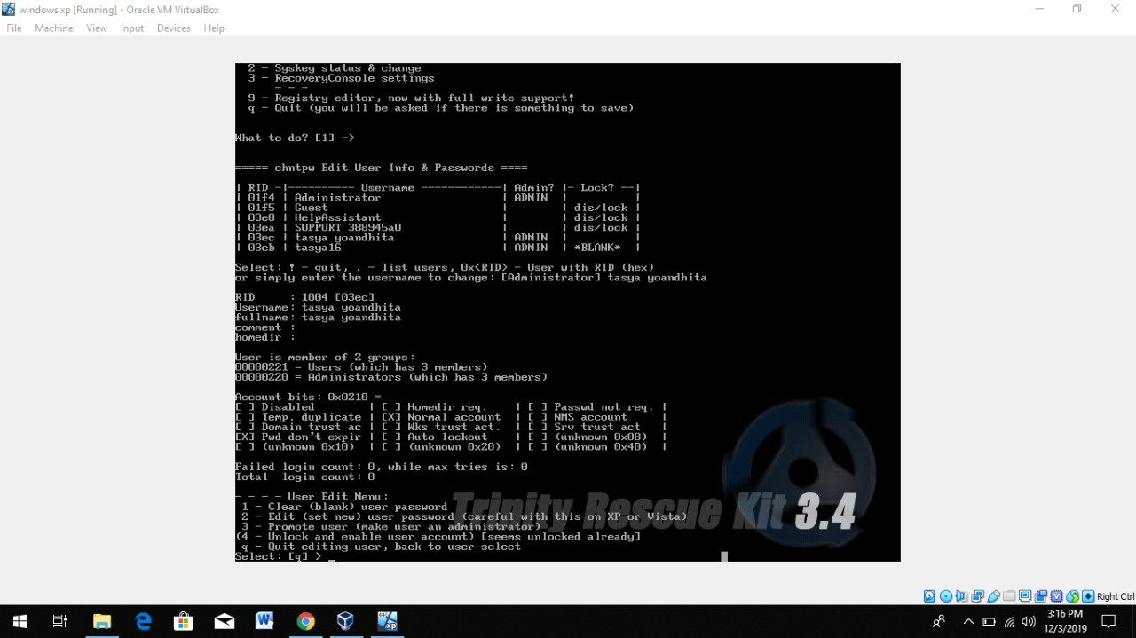

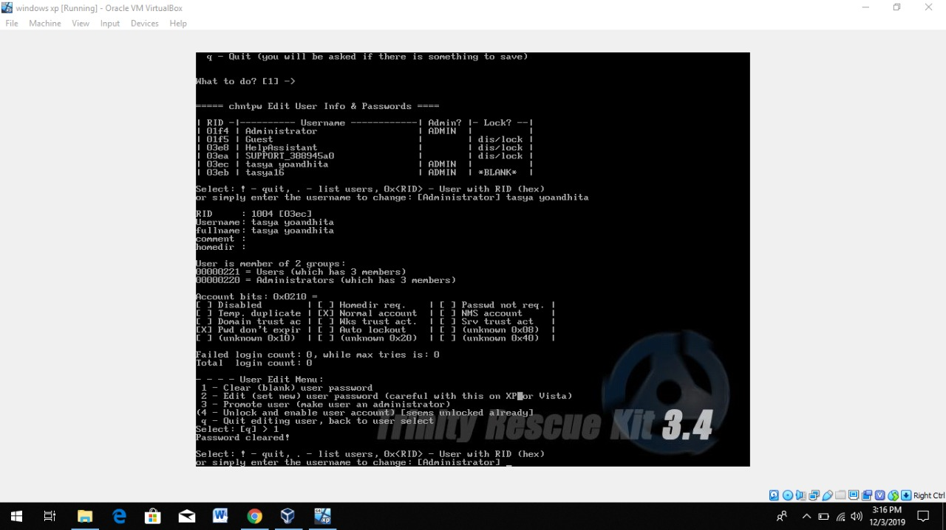
14. Kemudian pada “Menu Edit Pengguna”, pilih “Kosongkan Kata Sandi pengguna” dengan memasukkan angka 1, lalu tekan enter. Jika berhasil akan muncul tulisan “Kata Sandi Dihapus!”.

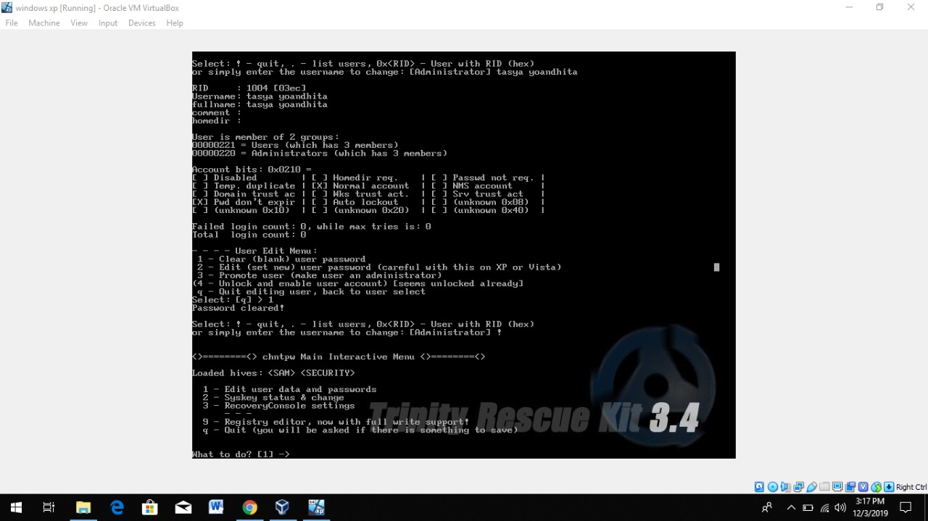
15. Lalu kita harus keluar dari menu sebelumnya untuk menerapkan perubahan, jika kita berhenti disini maka kata sandi tidak akan di reset. Untuk itu masukkan “!” lalu tekan enter.

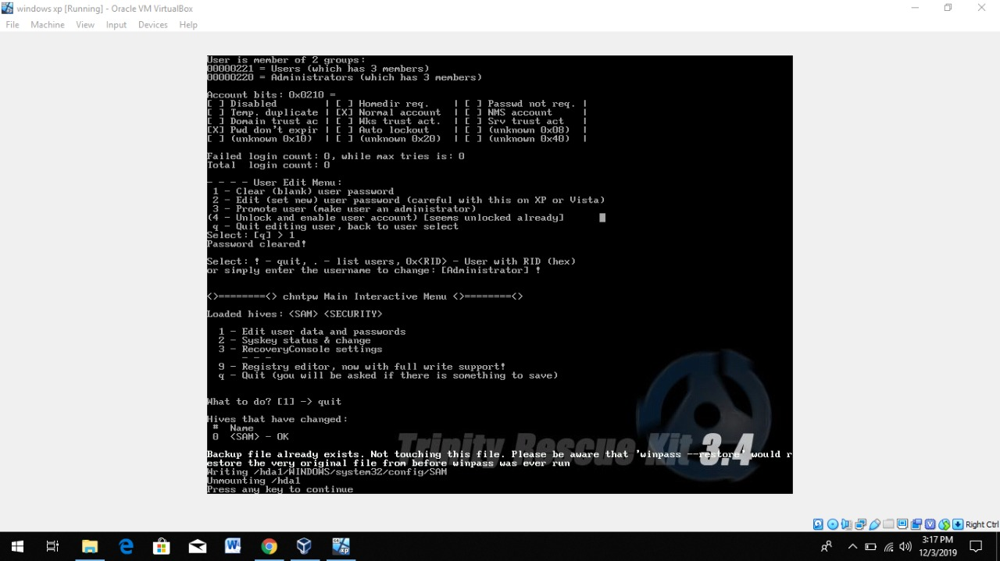
16. Setelah itu pada menu “Loaded Hives” pilih “Quit” dan tekan enter. Selanjutnya tekan tombol apa saja untuk menyelesaikan prosesnya.

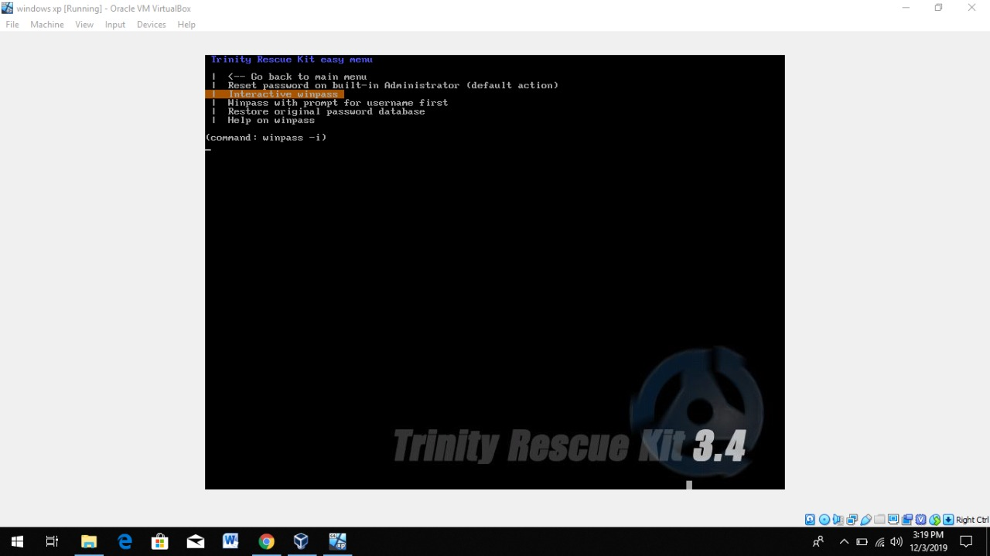
17. Kemudian matikan computer dan kembali ke windows.

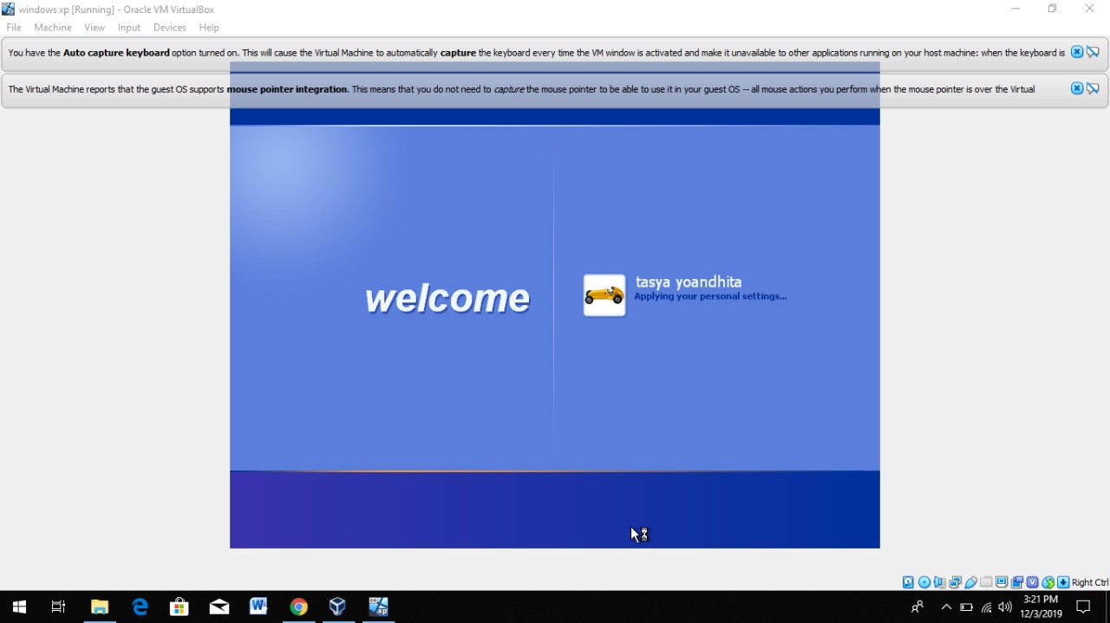
18. Setelah itu untuk memastikan bahwa kata sandi pada nama pengguna “tasya yoandhita” sudah benar-benar terhapus atau belum terhapus, maka kita mencoba dengan cara menjalankan kembali windows xp pada virtualbox seperti dibawah ini.

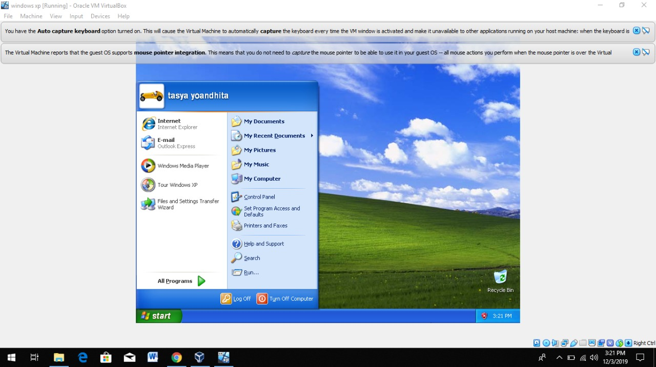
19. Setelah proses dilakukan cracking password dilakukan dengan menggunakan “Trinity Rescue Kit” pada windows xp, Nama penggunanya tetap terpasang yaitu “tasya yoandhita”, hanya saja yang berubah adalah tidak adanya Kata Sandi, karena kata sandi sebelumnya sudah direset/dihapus. Untuk memastikan lagi apakah sudah benar terhapus silahkan cek di bagian control panel – user account.

